２ 職員数

２－１ 部門別職員数の状況と主な増減理由（各年４月１日現在）

区分  部門 |  |  | 職員数（人） |  | 対前年  増減数（人） | 主な増減理由
 |  |  | 令和５年 | 令和６年 | 対前年  増減数（人） | 主な増減理由
普 通 会 計 部 門 | 一 般 行 政 部 門 | 議会 | 60 | 62 | 2 | 産育休代替の増
普 通 会 計 部 門 | 一 般 行 政 部 門 | 総務 | 1,403 | 1,445 | 42 | 新交通施策推進関連業務 等
普 通 会 計 部 門 | 一 般 行 政 部 門 | 税務 | 914 | 913 | ▲1 | 営繕業務の委託化
普 通 会 計 部 門 | 一 般 行 政 部 門 | 民生 | 1,194 | 1,242 | 48 | 児童福祉法に基づく児童福祉司の増員 等
普 通 会 計 部 門 | 一 般 行 政 部 門 | 衛生 | 1,472 | 1,397 | ▲75 | 新型コロナ対策関連業務 等
普 通 会 計 部 門 | 一 般 行 政 部 門 | 労働 | 303 | 311 | 8 | 産育休代替の増 等
普 通 会 計 部 門 | 一 般 行 政 部 門 | 農水 | 350 | 367 | 17 | 盛土対策業務 等
普 通 会 計 部 門 | 一 般 行 政 部 門 | 商工 | 297 | 287 | ▲10 | 新型コロナ対策関連業務 等
普 通 会 計 部 門 | 一 般 行 政 部 門 | 土木 | 1,821 | 1,826 | 5 | 市町村支援業務 等
普 通 会 計 部 門 | 一 般 行 政 部 門 | 計 | 7,814 | 7,850 | 36 | 参考：人口10万人当たり職員数 89.45人
普 通 会 計 部 門 | 教育部門 |  | 43,260 | 43,371 | 111 | 調査対象臨時的任用職員の増 等
普 通 会 計 部 門 | 警察部門 |  | 23,119 | 23,215 | 96 | 欠員補充
普 通 会 計 部 門 | 小計 |  | 74,193 | 74,436 | 243 | 参考：人口10万人当たり職員数 848.21人
公営企業等  会計部門 | 下水道 |  | 291 | 275 | ▲16 | 新規採用職員配属日の変更に伴う欠員
公営企業等  会計部門 | その他 |  | 28 | 23 | ▲5 | 新規採用職員配属日の変更に伴う欠員 等
公営企業等  会計部門 | 小計 |  | 319 | 298 | ▲21
合計 |  |  | 74,512  (593)  [75,288] | 74,734  (457)  [74,972] | 222  (▲136)  [▲316] | 参考：人口10万人当たり職員数 851.6人
注１ 職員数は、一般職に属する常時勤務を要する職を占める職員数であり、短時間勤務の職及び会計年度任用の職は含まない。なお、地方公務員の身分を保有する休職者、派遣職員などの定数条例対象外の職員を含む。
２ [ ]内は、定数条例に規定している職員の定数。
３ ( )内は、定年前再任用短時間勤務職員、暫定再任用職員（短時間）の職員数であり、その上の職員数には含まれていない。
４ 各部門の職員数は、総務省の定員管理調査の区分によるものであり、各部局等に配置されている職員数区分とは異なる。
２－２ 年齢別職員構成の状況（令和６年４月１日現在）

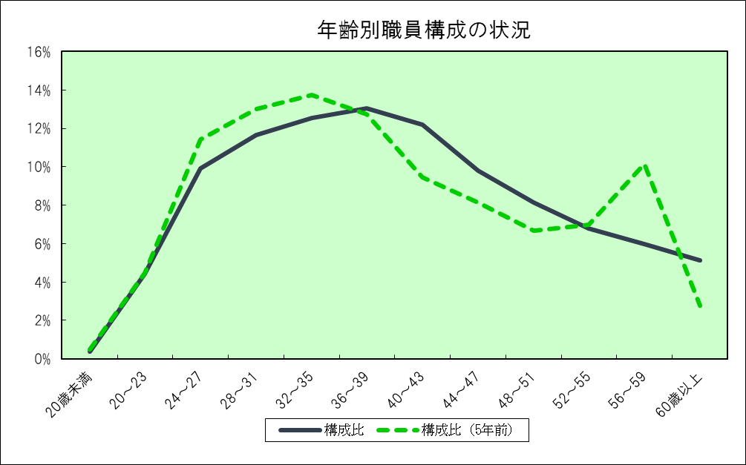

区分 | 20歳  未満 | 20歳  ～23歳 | 24歳  ～27歳 | 28歳  ～31歳 | 32歳  ～35歳 | 36歳  ～39歳 | 40歳  ～43歳 | 44歳  ～47歳 | 48歳  ～51歳 | 52歳  ～55歳 | 56歳  ～59歳 | 60歳  以上 | 計
職員数  （人） | 287 | 3,320 | 7,417 | 8,707 | 9,370 | 9,753 | 9,120 | 7,325 | 6,084 | 5,062 | 4,455 | 3,834 | 74,734

２－３ 職員数の推移
（単位：人・％）
年度  部門別 | H31 | R2 | R3 | R4 | R5 | R6 | 過去５年間  の増減数（率）
一般行政 | 7,515 | 7,614 | 7,761 | 7,801 | 7,814 | 7,850 | 335（4.5％）
教育 | 37,447 | 41,708 | 41,784 | 42,904 | 43,260 | 43,371 | 5,924（15.8％）
警察 | 23,588 | 23,483 | 23,310 | 23,200 | 23,119 | 23,215 | ▲373（▲1.6％）
普通会計計 | 68,550 | 72,805 | 72,855 | 73,905 | 74,193 | 74,436 | 5,886（8.6％）
公営企業等  会計計 | 371 | 382 | 327 | 321 | 319 | 298 | ▲73（▲19.7％）
総合計 | 68,921 | 73,187 | 73,182 | 74,226 | 74,512 | 74,734 | 5,813（8.4％）
注１ 各年における定員管理調査において報告した部門別職員数。

